Sistem Tes Psikologi untuk Menentukan Gaya Belajar Menggunakan Metode MBTI

**Andreas Parlin Roberto Sihombing¹, Larasati Azzahra Arief², ⁠Maulana Hasby Assidiqi Suryadi³, Muhammad Nasyih Ulwan⁴, Raras Noviana Putri⁵**

Teknik Komputer, Kampus Cibiru, UPI

Koresponden e-mail: [andreassihombing1745@upi.edu](mailto:andreassihombing1745@upi.edu)¹, [larasatiazzhr@upi.edu](mailto:larasatiazzhr@upi.edu)², [maulanahasby025@upi.edu](mailto:maulanahasby025@upi.edu)³, [nasyihulwan@upi.edu](mailto:nasyihulwan@upi.edu)⁴, [rarasputri55@upi.edu](mailto:rarasputri55@upi.edu)⁵.

ABSTRAK

*Myers Briggs Type Indicator* (MBTI) adalah tes penilaian kepribadian yang akurat dan mudah digunakan. Sistem Pakar Tes Kepribadian yang menggunakan metode MBTI ini dapat memberikan panduan terkait gaya belajar yang cocok dengan setiap orangnya. MBTI sebagai tes kepribadian memberikan landasan untuk mengidentifikasi preferensi individu dalam pola pikir, cara memahami dunia, hingga cara membuat keputusan. Setiap individu memiliki cara belajar yang unik, namun tipe kepribadian hanya memberikan petunjuk bukan sebagai penentu pasti gaya belajar sehingga diperlukan penelitian lebih lanjut untuk menemukan gaya belajar yang cocok bagi setiap individu dan bagi banyak orang cara belajar dapat mempengaruhi kesuksesannya. Tujuan penelitian ini adalah untuk menguji secara empiris sistem tes psikologi untuk menentukan gaya belajar dengan menggunakan metode *Myers Briggs Type Indicator* (MBTI) oleh setiap individu. Karena dengan mengetahui gaya belajar yang tepat, peserta didik akan lebih mudah menyerap ilmu yang diperoleh, mampu mengatur strategi belajarnya agar proses belajar menjadi lebih efektif dan efisien. Tes kepribadian MBTI yang dikelompokan menjadi 16 tipe kepribadian seseorang dapat dijadikan referensi untuk menilai sejauh mana cocoknya gaya belajar seseorang dengan tipe kepribadian MBTI mereka. Meskipun MBTI bukan penentu pasti, namun penggunaan MBTI telah diaplikasikan meluas ke berbagai bidang dan dapat menghasilkan manfaat yang signifikan terhadap perkembangan individu dan organisasi.

Kata kunci: MBTI, Tes Kepribadian, Gaya Belajar.

ABSTRACT

*The Myers Briggs Type Indicator (MBTI) is an accurate and easy-to-use personality assessment test. The Personality Test Expert System that uses the MBTI method can provide guidance regarding learning styles that suit each person. The MBTI as a personality test provides a foundation for identifying individual preferences in mindset, how to understand the world, to how to make decisions. Every individual has a unique way of learning, but personality type only provides clues not as a definite determinant of learning style so further research is needed to find a learning style that suits each individual and for many people the way learning can affect success. The purpose of this study was to empirically test the psychological test system to determine learning styles using the Myers Briggs Type Indicator (MBTI) method by each individual. Because by knowing the right learning style, students will more easily apply the knowledge gained, able to set their learning strategies so that the learning process becomes more effective and efficient. The MBTI personality test, which is grouped into 16 personality types, can be used as a reference to assess the extent to which a person's learning style matches their MBTI personality type. Although the MBTI is not a definitive determinant, its use has been widely applied to many fields and can generate significant benefits to individual and organizational development.*

*Keywords: MBTI, Personality Test, Learning Style.*

# **PENDAHULUAN**

Pada dunia pendidikan, kepribadian merupakan salah satu hal yang penting. Setiap individu memiliki karakteristiknya masing masing dalam proses pembelajaran. Kepribadian seseorang berdampak pada strategi belajar masing- masing individu. Pengetahuan dan pengenalan kepribadian berdampak pada pemilihan gaya belajar pada individu itu sendiri.

Gaya belajar atau *learning style* adalah suatu kombinasi dari cara mengatur, menyerap, dan mengolah informasi. Gaya belajar merupakan cara yang disukai oleh seseorang untuk mengolah, memikirkan, dan memahami sebuah informasi [1]. Salah satu kunci dalam mengembangkan kinerja adalah dengan menentukan gaya belajar. Dengan memilih dan menentukan gaya belajar yang cocok dapat membuat prestasi belajar meningkat.

Salah satu cara menentukan gaya belajar adalah dengan menggunakan sistem tes psikologi metode *Myers Briggs Type Indicator* atau MBTI. Tes psikologi adalah alat yang digunakan oleh para psikolog untuk menilai seseorang sesuai dengan tujuan tes tersebut. Tes psikologi ini dirasa sangat penting bagi pendidik, konselor (guru bimbingan) dan orang tua untuk memahami potensi, bakat dan kemampuan siswa [2]. Sedangkan MBTI adalah tes penilaian kepribadian yang akurat dan mudah digunakan. Analisis MBTI dapat membantu dalam saran pengembangan, karir yang cocok untuk ditekuni, serta pasangan tipe kepribadian yang cocok. Oleh sebab itu, tes psikologi dengan metode MBTI ini dapat diaplikasikan dari mulai sekolah dasar, menengah, pendidikan tinggi hingga pada perusahaan sekalipun [3][4]. Pada penelitian ini, sistem dibuat menggunakan tes psikologi metode MBTI untuk membantu pengguna atau individu agar mengetahui gaya belajar yang efektif yang dapat mempermudah dalam proses pembelajaran.

# **PEMBAHASAN**

## 2.1 Alur Program

### 2.1.1 Algoritma Deskriptif

1. Inisialisasi Variabel:

* Inisialisasi variabel `ulang` dengan nilai 1 untuk mengontrol perulangan.
* Inisialisasi variabel-variabel skor kepribadian (`skorEkstrovert`, `skorIntrovert`, dll.) dengan nilai awal 0.

2. Perulangan Pertama

* Gunakan do-while loop untuk memulai perulangan utama yang akan berjalan selama “ulang” sama dengan 1.
* Tampilkan judul program dan header kolom.

3. Pertanyaan dan Jawaban:

* Tampilkan pertanyaan-pertanyaan untuk setiap kategori kepribadian.
* Gunakan perulangan untuk memproses pertanyaan-pertanyaan dengan switch case untuk menangani jawaban.
* Hitung skor untuk masing-masing kategori kepribadian berdasarkan jawaban user.

4. Penentuan Kepribadian:

* Gunakan if-else statements untuk menentukan nilai variabel kepribadian (`caraMendapatkanEnergi`, `caraMemperolehInformasi`, dll.) berdasarkan skor yang telah dihitung.

5. Tampilkan Hasil Kepribadian dan Gaya Belajar

* Tampilkan hasil kepribadian MBTI dan gaya belajar sesuai dengan nilai variabel kepribadian yang telah ditentukan.

6. Pertanyaan Pengulangan

* Tanyakan kepada pengguna apakah ingin mengulang tes.
* Gunakan if statement untuk keluar dari loop jika pengguna tidak ingin mengulang.

7. Penutup

* Tampilkan pesan terima kasih dan akhiri program.

### 2.1.2 Flowchart

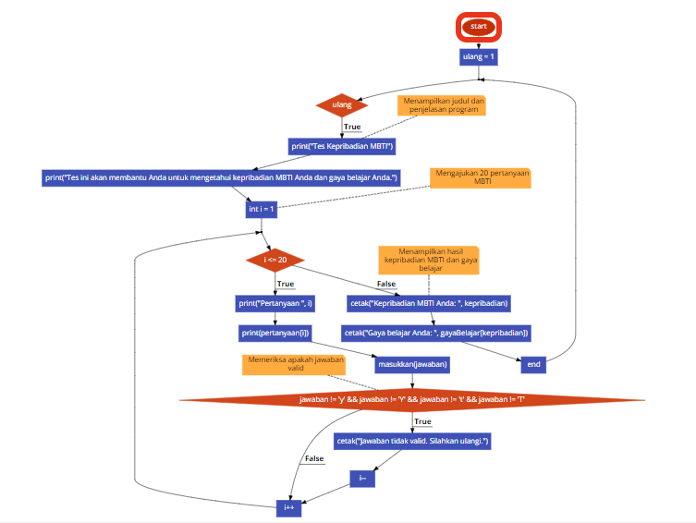

Gambar 1. Flowchart

## 2.2 Pertanyaan

Pertanyaan dibuat menggunakan metode MYERS BRIGGS TYPE INDICATOR (MBTI) dan dikategorikan kedalam beberapa komponen, yaitu: cara mendapatkan energi (introvert atau ekstrovert), cara memperoleh informasi (*sensing* atau *intuition*), cara pengambilan keputusan (*thinking* atau *feeling*), dan orientasi terhadap kehidupan (*judging* atau *perceiving*). Setiap komponen perilaku, masing-masing memiliki 5 pertanyaan untuk menentukan kepribadian [3].

Tabel 1. Komponen Perilaku Cara Mendapatkan Energi

| Pertanyaan | Kategori |
| --- | --- |
| Apakah Anda seseorang yang inisiatif mengajak orang lain dalam memulai suatu hal? | E (Ekstrovert) |
| Apakah Anda bersemangat dalam berinteraksi dengan orang-orang? | E (Ekstrovert) |
| Apakah Anda menyukai komunikasi lisan dan banyak berbicara? | E (Ekstrovert) |
| Apakah Anda cenderung melakukan sesuatu secara lebih hati hati? | I (Introvert) |
| Apakah Anda cenderung lebih menyenangi sesuatu secara mendalam, spesifik, lama? | I (Introvert) |

Tabel 2. Komponen Perilaku Cara Memperoleh Informasi

| Pertanyaan | Kategori |
| --- | --- |
| Apakah Anda cenderung lebih menyukai sesuatu yang secara lazim dan merupakan hal biasa? | S (Sensing) |
| Apakah Anda cenderung lebih menyenangi sesuatu yang aman, nyaman dan sederhana? | S (Sensing) |
| Apakah Anda lebih menyenangi sesuatu yang bersifat nyata, kongkrit, dapat diukur? | S (Sensing) |
| Apakah Anda cenderung lebih berorientasi masa depan dan memiliki angan-angan yang tinggi? | N (iNtuition) |
| Apakah Anda cenderung melakukan sesuatu secara acak dan hal yang esensi (inti atau hal yang pokok) ? | N (iNtuition) |

Tabel 3. Komponen Perilaku Cara Pengambilan Keputusan

| Pertanyaan | Kategori |
| --- | --- |
| Apakah Anda cenderung menilai sesuatu berdasarkan akal sehat dan objektif? | T (Thinking) |
| Apakah Anda cenderung mengkritisi sesuatu dengan mudah? | T (Thinking) |
| Apakah Anda cenderung menjadi seseorang yang kokoh terhadap pendirian dan mempertahankan pendapat saat dikritik? | T (Thinking) |
| Apakah Anda cenderung lebih mudah berempati dan terlibat secara emosional dengan orang? | F (Feeling) |
| Apakah Anda cenderung lebih mudah menerima penjelasan, mendukung atau setuju? | F (Feeling) |

Tabel 4. Komponen Perilaku Orientasi Terhadap Kehidupan

| Pertanyaan | Kategori |
| --- | --- |
| Apakah Anda cenderung mengerjakan tugas sejak awal dibagikan? | J (Judging) |
| Apakah Anda memiliki perencanaan terhadap sesuatu? | J (Judging) |
| Apakah Anda membuat kesepakatan sebelum memulai sesuatu? | J (Judging) |
| Apakah Anda seseorang yang fleksibel terhadap jadwal? | P (Perceiving) |
| Apakah Anda seseorang yang menyukai kehidupan yang bebas dan santai? | P (Perceiving) |

Pertanyaan dideklarasikan menggunakan array 1 dimensi dan tipe data *string, yang kemudian* pertanyaan ditampilkan menggunakan perulangan *for.*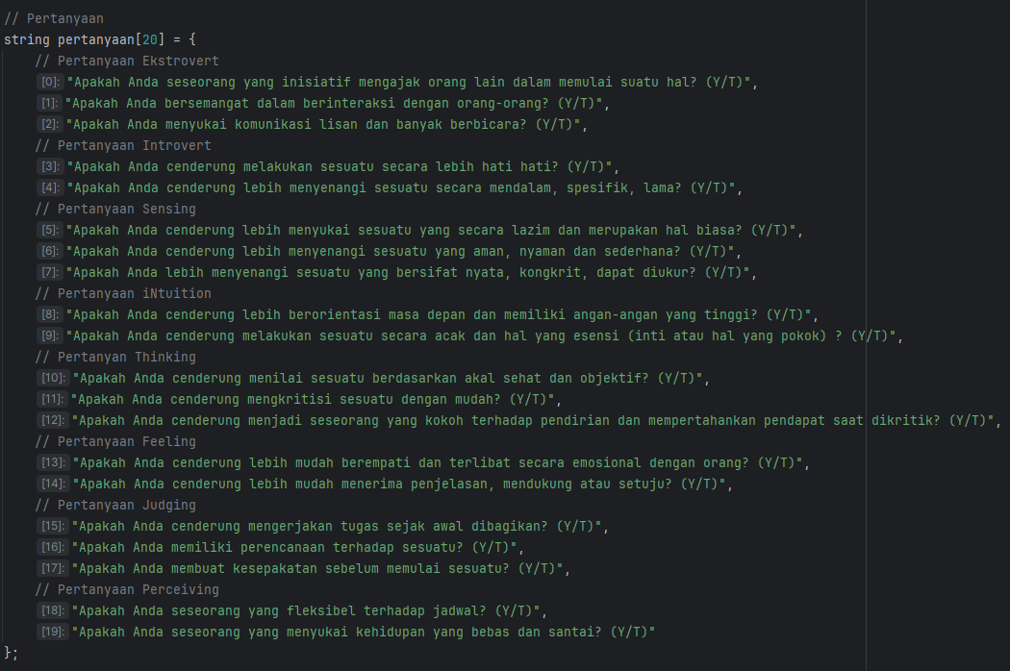Gambar 2. Deklarasi Pertanyaan

Pada gambar 2, semua kategori pertanyaan dideklarasikan ke-dalam satu array 1 dimensi, indeks dari array tersebut dijadikan sebagai kategori yang membedakan setiap pertanyaan seperti pada tabel 5.

Tabel 5 Kategori Pertanyaan Sesuai Indeks Pada Array

| Komponen | Indeks Ke- | Keterangan |
| --- | --- | --- |
| Cara Mendapatkan Energi | 0, 1, 2 | E (Ekstrovert) |
| 3, 4 | I (Introvert) |
| Cara Memperoleh Informasi | 5, 6, 7 | S (Sensing) |
| 8, 9 | N (iNtuition) |
| Cara Pengambilan Keputusan | 10, 11, 12 | T (Thinking) |
| 13, 14 | F (Feeling) |
| Orientasi Terhadap Kehidupan | 15, 16, 17 | J (Judging) |
| 18, 19 | P (Perceiving) |

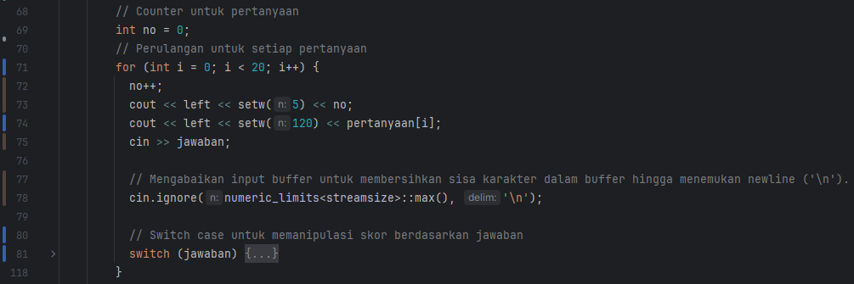

Gambar 3. Perulangan Pertanyaan

Pada gambar 3, baris ke 69 variabel ‘no’ digunakan sebagai *counter* untuk menandakan nomor pada output nantinya. Perulangan diulang sebanyak 20 kali sesuai dengan pertanyaan.

## 2.3 Menentukan gaya belajar

Format yang digunakan untuk menentukan gaya belajar berupa bentuk pertanyaan dengan pilihan jawaban (ya/tidak). Format ini dipilih karena secara teoritis komponen yang diungkap merupakan kecenderungan seseorang dalam perilaku tertentu. Format ini juga memiliki kemudahan dalam penentuan skor [3].

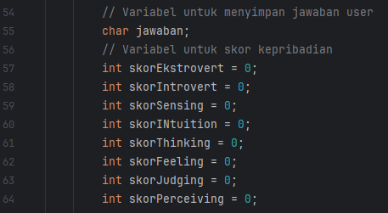

Gambar 4. Deklarasi Skor

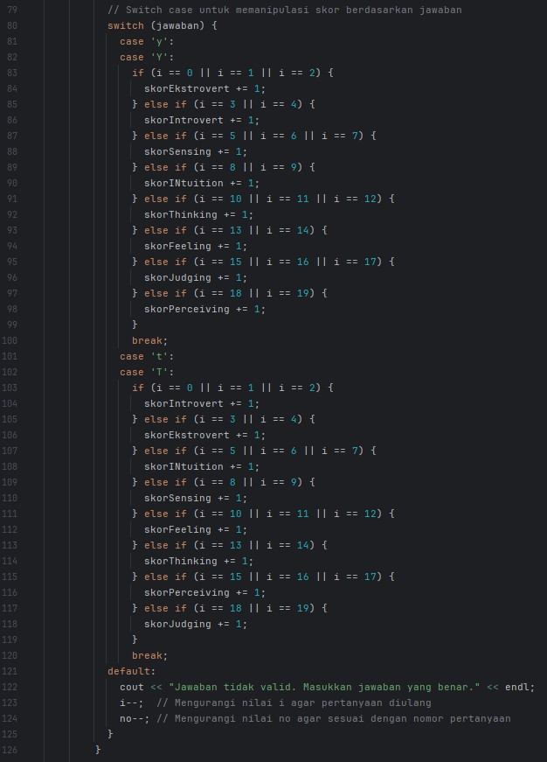

Gambar 5. Switch Case & If-Else Untuk Memanipulasi Skor

Pada gambar 5 *switch case* digunakan untuk memanipulasi skor sesuai dengan masukan dari user (ya/tidak), dan *if-else* digunakan sebagai pembeda kondisi indeks saat ini, misal perulangan terjadi pada indeks ke-0, jika user menginput huruf y/Y maka skorEkstrovert akan bertambah 1 atau jika user menginput huruf t/T maka skorIntrovert yang akan bertambah (sebaliknya), begitu pula seterusnya. Jika user memasukkan huruf selain y atau t maka fungsi default pada baris ke 121 dari *switch case* akan dijalankan, akan ada keterangan “Jawaban tidak valid. Masukkan jawaban yang benar.”, variable i (indeks) dan variabel no (*counter*) akan berkurang 1 yang menyebabkan perulangan akan diulangi pada indeks yang sama.

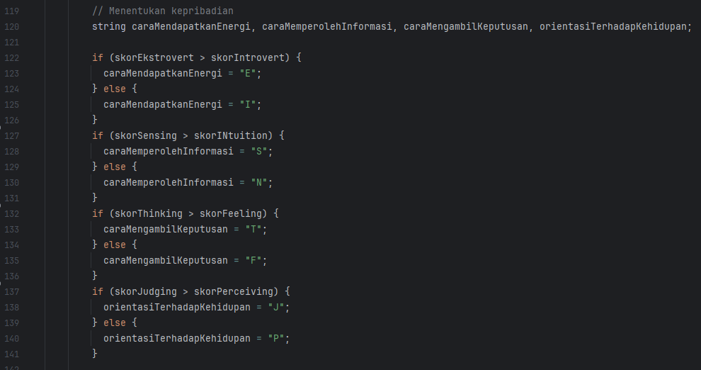

Gambar 6. Menentukan Kepribadian MBTI

Pada gambar 6, baris ke 120 setiap komponen perilaku dideklarasikan kedalam variabel. Pada baris ke 122 - 141 if-else digunakan untuk mengklasifikasikan setiap komponen terhadap perilaku user, misal caraMendapatkanEnergi = E, caraMemperolehInformasi = S, caraMengambilKeputusan = T, dan orientasiTerhadapKehidupan = J, maka kepribadian MYERS BRIGGS TYPE INDICATOR (MBTI) user adalah ESTJ (Ekstrovert, Sensing, Thinking, & Judging). Menurut Storm (2018) dan Zuhroh (2021) ada 16 tipe kepribadian memiliki ciri gaya belajarnya masing-masing [5].

Tabel 6. Gaya Belajar Berdasarkan Kepribadian MBTI

| Kepribadian MBTI | Gaya Belajar |
| --- | --- |
| ESTJ (Ekstrovert, *Sensing, Thinking, Judging*) | Menyukai penjelasan secara virtual dan berdiskusi untuk memahami sebuah konsep, belajar lebih baik apabila diberi instruksi yang jelas dan logis. |
| ISTJ (Introvert, *Sensing, Thinking, Judging*) | Menyukai belajar yang sistematis, belajar menggunakan metode repetisi/pengulangan, menyukai arahan yang sistematis, observant learners. |
| ESFP (Ekstrovert, *Sensing, Feeling, Perceiving*) | Harus berada pada lingkungan belajar yang nyaman, lebih menyukai belajar dengan praktik, dan saat ada contoh nyata. |
| ISFP (Introvert, *Sensing, Feeling, Perceiving*) | Menyukai belajar sendiri tanpa adanya tekanan dari pihak luar, belajar lebih baik melalui hubungan yang sebab akibat yang jelas, menyukai instruksi yang jelas. |
| ESTP (Ekstrovert, *Sensing, Thinking, Perceiving*) | Tidak menyukai teori, menyukai lingkungan yang kompetitif dengan adanya reward, senang belajar melalui eksperimen secara langsung. |
| ISTP (Introvert, *Sensing, Thinking, Perceiving*) | Mayoritas memiliki tipe kinestetik, belajar dengan level kecepatannya sendiri dan lebih menyukai penjelasan yang to-the-point. |
| ESFJ (Ekstrovert, *Sensing, Feeling, Judging*) | Menyukai belajar secara kelompok dan praktik secara langsung, tidak menyukai lingkungan belajar yang kompetitif. |
| ISFJ (Introvert, *Sensing, Feeling, Judging*) | Cepat menangkap maksud dari sebuah bacaan, lebih menyukai belajar dengan praktik secara langsung, menyukai instruksi yang bertahap dan terstruktur. |
| ENTP (Introvert, *iNtuition, Thinking, Perceiving*) | Menyukai belajar berkelompok, tidak suka dibatasi, belajar melalui konsep secara garis besar. |
| INTP (Introvert, *iNtuition, Thinking, Perceiving*) | Menyukai analogi dan belajar melalui mind map |
| ENTJ (Ekstrovert, *iNtuition, Thinking, Judging*) | Tidak menyukai penjelasan yang bertele-tele, belajar lebih cepat dalam lingkungan yang terstruktur dan kompetitif. |
| INTJ (Ekstrovert, *iNtuition, Thinking, Judging*) | Menyukai analogi dan belajar melalui mind map. |
| ENFJ (Ekstrovert, *iNtuition, Feeling, Judging*) | Cepat belajar dalam grup, baik dalam mengajari orang lain, memiliki rasa tanggung jawab yang tinggi terhadap tugas-tugasnya |
| INFJ (Introvert, *iNtuition, Feeling, Judging*) | Mudah memahami melalui teori, belajar secara terstruktur dan jelas. |
| ENFP (Ekstrovert, *iNtuition*, *Feeling*, *Perceiving*) | Senang belajar secara berkelompok dan bertukar ide, menyukai belajar di tempat yang Ia sukai, menjadi termotivasi ketika dapat menerapkan teori dan konsep sebagai self-growth dan berdampak positif bagi orang lain. |
| INFP (Introvert, *iNtuition*, *Feeling*, *Perceiving*) | Lebih nyaman belajar sendiri, tidak suka dibatasi terutama dalam hal kreativitas, belajar melalui makna dari sebuah konsep, mudah menyerap informasi baru. |

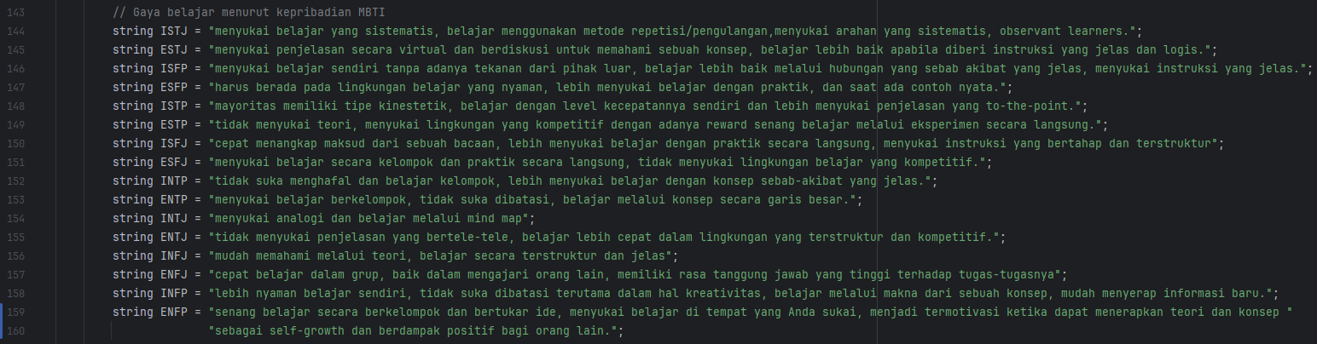

Gambar 6. Deklarasi Gaya Belajar Menurut Kepribadian MBTI

Pada gambar 6, gaya belajar yang terdapat pada tabel 6 dideklarasikan kedalam variabel dengan tipe data *string*, variabel ini nantinya akan menjadi output teks sesuai dengan kepribadian *user.*

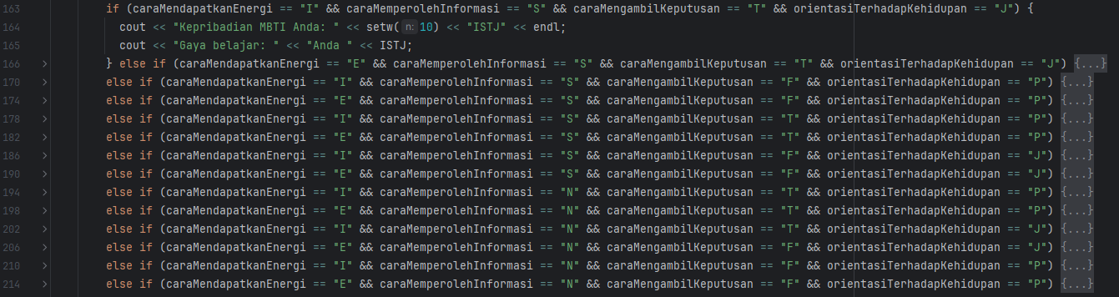

Gambar 7. Pengkondisian Untuk Menampilkan Keluaran



Gambar 8. Keluaran Kepribadian & Gaya Belajar

Pada gambar 7, pengkondisian digunakan untuk menampilkan keluaran yang sesuai dengan kepribadian user, seperti pada gambar ke 8.

## 2.4 Keluaran *(output)* program

Gambar 9. Keluaran Program

Gambar 9 adalah keluaran program berupa *command-line,* “Sistem Tes Psikologi untuk Menentukan Gaya Belajar Menggunakan Metode MBTI”.

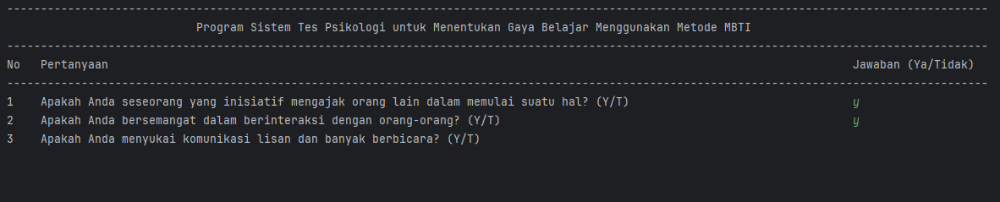

Gambar 10. Keluaran Pertanyaan

Gambar 10 adalah kondisi ketika *user* harus memasukkan jawaban satu per satu. Ini adalah kondisi dimana user belum memasukkan jawaban untuk nomor saat ini, karenanya pertanyaan selanjutnya tidak akan muncul.

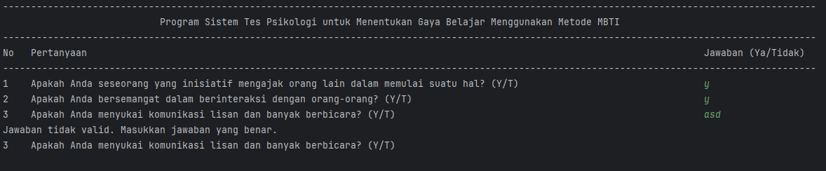

Gambar 11. Keluaran Salah Memasukkan Jawaban

Gambar 11 adalah kondisi dimana *user* salah memasukkan jawaban (ya/tidak), pertanyaan akan diulang pada indeks/nomor yang sama.

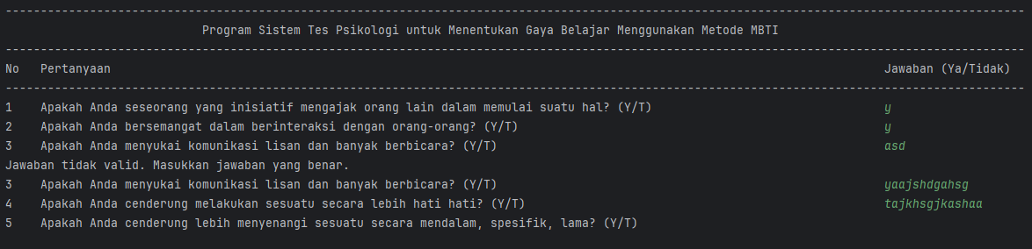

Gambar 12. Masukan Jawaban

Gambar 12 adalah kondisi dimana user memasukkan sembarang huruf, tetapi huruf depan valid (y/t), hal ini dikarenakan syntax “cin.ignore(numeric_limits<streamsize>::max(), '\n');” hanya akan menganggap huruf pertama dari masukkan user dan akan mengabaikan sisa huruf dibelakangnya.

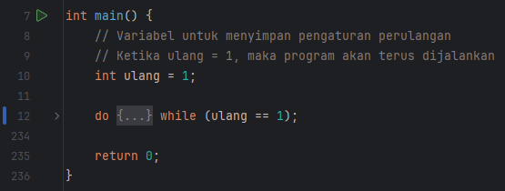

Gambar 13. Perulangan *do-while* untuk Mengulangi Program

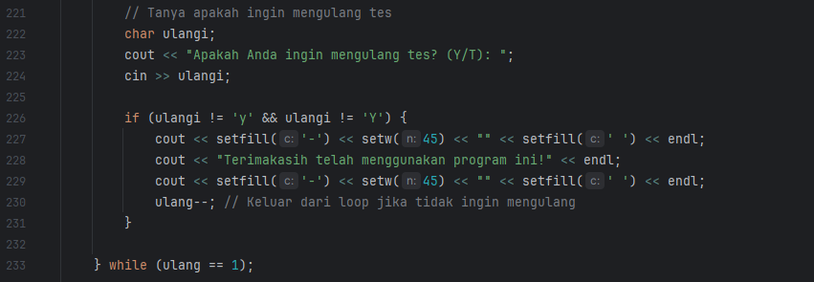

Gambar 14. Pengkondisian *if-else* untuk Menangani Perulangan

Gambar 14 adalah pengkondisian dimana ketika *user* memasukkan bukan huruf (y) pada pertanyaan “Apakah Anda ingin mengulang tes?” maka variabel ulang = 1 pada gambar 13 akan menjadi ulang = 0 yang mengakibatkan program akan berhenti, sebaliknya jika yang dimasukkan adalah huruf (y) maka variable ulang = 1 akan tetap dan program akan diulang.

# **PENUTUP**

3.1 Kesimpulan

Dapat disimpulkan bahwa, tes psikologi untuk menentukan gaya belajar dengan metode MBTI ini memberikan solusi dalam memahami bagaimana individu belajar dan merespon informasi. Menggunakan pendekatan MBTI dalam mengukur gaya belajar dapat memberikan dasar yang kuat, mengingat keberhasilan belajar juga tergantung pada sejauh mana individu merasa nyaman dengan metode pembelajaran tertentu. Melalui tes ini, individu dapat memahami preferensi belajarnya, sehingga pendidik dapat mengembangkan strategi yang lebih menarik sesuai dengan kebutuhan siswa.

3.2 Saran

Berdasarkan hasil penelitian yang telah dilakukan sebelumnya, penulis menyadari adanya keterbatasan dan kekurangan dalam penelitian ini. Namun, penelitian ini diharapkan dapat memberikan kontribusi yang bermanfaat. Harapannya, bagi setiap individu, terutama siswa dan pendidik, penelitian ini dapat membantu atau menjadi panduan untuk mengembangkan strategi pembelajaran. Bagi pembaca, diharapkan dari penelitian ini dapat menambah wawasan dalam Menentukan Gaya Belajar Sistem Tes Psikologi Menggunakan Metode MBTI.

# **REFERENSI**

1. Marpaung, J. (2015). Pengaruh gaya belajar terhadap prestasi belajar siswa. *KOPASTA: Journal of the Counseling Guidance Study Program, 2*(2).<https://www.journal.unrika.ac.id/index.php/kopastajournal/article/view/302/280>
2. Daulay, N. (2016). Implementasi tes psikologi dalam bidang pendidikan. *Jurnal Tarbiyah, 21*(2). <http://jurnaltarbiyah.uinsu.ac.id/index.php/tarbiyah/article/view/13>
3. Periantalo, J., & Azwar, S. (2017). Pengembangan skala kepribadian siswa SMA dari tipologi kepribadian Jung dan Myers-Briggs. *Jurnal Sains Sosio Humaniora, 1*(2), 191-207. [View of PENGEMBANGAN SKALA KEPRIBADIAN SISWA SMA DARI TIPOLOGI KEPRIBADIAN JUNG DAN MYERS-BRIGGS (unja.ac.id)](https://mail.online-journal.unja.ac.id/JSSH/article/view/4301/8621)
4. Susanto, E., & Mudaim, M. (2017). Pengembangan inventori MBTI sebagai alternatif instrumen pengukuran tipe kepribadian. *Indonesian Journal of Educational Counseling, 1*(1), 41-52. <http://ijec.ejournal.id/index.php/counseling/article/view/5/5>
5. Sarah C, A, C., Cahyono, A, M., & Rayhan, A, Rahmania. (2022). STUDI PUSTAKA: ANALISIS GAYA BELAJAR MENURUT PENGELOMPOKAN TES KEPRIBADIAN MYERS BRIGGS TYPE INDICATOR (MBTI). *Jurnal Flourishing, 2*(2), 102-109. <https://doi.org/10.17977/um070v2i22022p102-109>